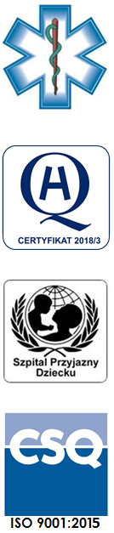
Samodzielny Publiczny Zespół Opieki Zdrowotnej
w Krasnymstawie

22-300 Krasnystaw ul. Sobieskiego 4
tel. (82) 543-15-22, (82) 543-15- 23 fax (82) 576-49-01
www.spzozkrasnystaw.pl sekretariat@spzozkrasnystaw.pl

Znak sprawy: OR/230-23/2019 Krasnystaw, dnia 26.06.2019r.

OGŁOSZENIE
O WYBORZE OFERT W POSTĘPOWANIU KONKURSOWYM
NA UDZIELANIE ŚWIADCZEŃ ZDROWOTNYCH

Samodzielny Publiczny Zespół Opieki Zdrowotnej w Krasnymstawie informuje, że w postępowaniu konkursowym na udzielanie świadczeń zdrowotnych w zakresie podstawowej opieki zdrowotnej została wybrana oferta:
Indywidualna Praktyka Lekarska Sylwester Matwiejczuk, 22-400 Zamość
ul. gen. Władysława Sikorskiego nr 13 lok.34.

mgr inż. Andrzej Jarzębowski
Dyrektor
Samodzielnego Publicznego
Zespołu Opieki Zdrowotnej
w Krasnymstawie
(podpis nieczytelny)

